Actividades Sugeridas
OBJETIVO DE APRENDIZAJE OA_18 | DESCRIPCIÓN DE LA ACTIVIDAD
Comprender textos orales (explicaciones, instrucciones, relatos, anécdotas, etc.) para obtener información y desarrollar su curiosidad por el mundo:  › estableciendo conexiones con sus propias experiencias  › visualizando lo que se describe en el texto  › formulando preguntas para obtener información adicional y aclarar dudas  › respondiendo preguntas abiertas  › formulando una opinión sobre lo escuchado | Línea del tiempo  3.  El profesor lee una narración a los estudiantes y les pide que pongan atención porque después tendrán que reconstruir la historia que escucharon. Luego de leer, el profesor dibuja una línea del tiempo en el pizarrón y les pide que recuerden qué pasa primero, luego, después, y así hasta que completen la historia. El profesor completa la línea del tiempo en el pizarrón con oraciones breves. Por ejemplo, si lee el poema narrativo No, no fui yo de Ivar Da Coll, los estudiantes reconstruyen la narración en una línea del tiempo como la siguiente:  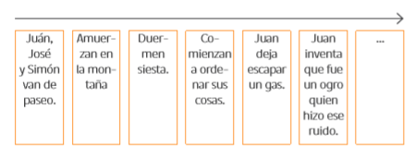  El profesor puede realizar este mismo ejercicio con los dibujos del libro en vez de escribir las oraciones. Para esto, fotocopia las ilustraciones y pide a los alumnos que las peguen en el pizarrón siguiendo el orden en que sucedieron en la historia.

